**Пакет process.app.vector**

**1. Опис пакету**

Пакет process.app.vector містить класи (процеси) для пастеризації зображень на основі їх сіткових представлень.

**2. Діаграма класів пакету та залежностей між ними:**

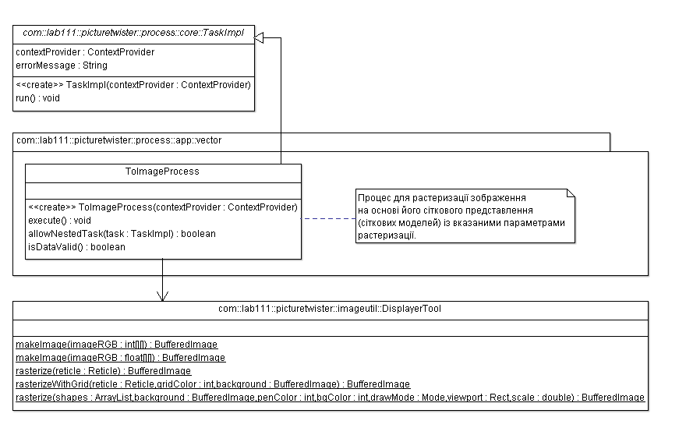

Рисунок 1.1 Діаграма класів пакету.

**3. Опис класів (процесів) пакету**

3.1 Клас (процес) **ToImageProcess**

Даний процес призначений для растеризації колекції сіткових моделей що потрапляють у зону відображення у заданих режимах на заданому фоновому зображенні із вказаним збільшенням.

Сіткове представлення (модель) зображення – це масив зв’язаних точок, які утворюють полігони, з кожним з яких зв’язаний певний колір.

Вхід процесу:

* shapes – колекція сіткових моделей, які растеризуватимуться. Можуть бути як з одного, так і з кількох різних зображень.
* background – зображення, на фоні якого відбувається растеризація сіткових моделей. Якщо даний параметр дорівнює null, то растеризація відбувається у нове зображення, розміри якого дорівнюють розмірам viewport’а, збільшених у scale разів.
* penColor – колір, яким відображається сітка і вершини полігонів сіткового представлення (якщо їх відображення увімкнене параметром drawMode).
* bgColor – фоновий колір нового зображення, якщо параметр background дорівнює null.
* mode – режим растеризації, вмикає\вимикає відображення сітки (контурів полігонів), вузлів (вершин полігонів), самих полігонів (їхніх внутрішніх областей).
* viewport – прямокутний «трафарет», який задає позицію і розміри зони відображення. Растеризуюються усі полігони сіткового представлення, які потрапляють у цю зону. Якщо вказане фонове зображення (background), то розміри вихідного зображення будуть такими, як і у viewport’а; якщо параметр background дорівнює null, то розміри створеного зображення дорівнюватимуть розмірам розмірам viewport’а, збільшених у scale разів.
* scale – коефіцієнт збільшення (масштабу) нового зображення відносно розмірів viewport’а. Збільшення відбувається лише у тому випадку, коли background дорівнює null.

Вихід процесу:

* dest – вихідне (пастеризоване) зображення (колекція сіткових представлень).

Детальніше про алгоритм растеризації можна подивитися у документації класу DisplayerTool (пакет imageutil).